2013年普通高等学校招生全国统一考试（山东卷）
理 科 数 学
参考公式：如果事件A、B互斥，那么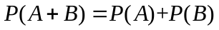 如果事件A、B独立，那么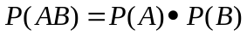。

第Ⅰ卷（共60分）
一、选择题：本大题共12小题。每小题5分共60分。在每小题给出的四个选项中，只有一项是符合题目要求的。
1、复数满组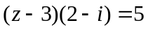（为虚数单位），则的共轭复数为
(A) 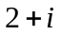 (B) 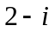 (C) 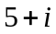 (D) 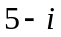
2、已知集合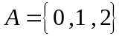，则集合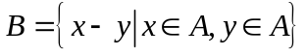中元素的个数是
(A) 1 (B) 3 (C) 5 (D) 9
3、已知函数为奇函数，且当时，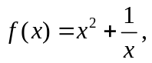则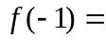
(A) -2 (B) 0 (C) 1 (D) 2
4、已知三棱柱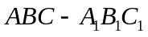的侧棱与底面垂直，体积为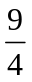，底面是边长为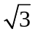的正三角形，若为底面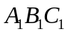的中心，则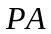与平面所成角的大小为
(A) 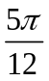 (B) 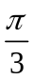 (C) 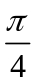 (D) 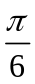
5、将函数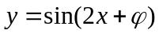的图象沿轴向左平移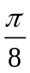个单位后，得到一个偶函数的图象，则的一个可能取值为
(A) 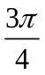 (B) (C) (D) 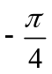
6、在平面直角坐标系中，为不等式组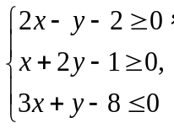所表示的区域上一动点，则直线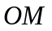 的斜率的最小值为
(A) 2 (B) 1 (C) 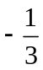 (D) 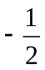
7、给定两个命题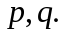 若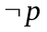是的必要不充分条件，则是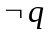的
(A) 充分不必要条件 (B) 必要不充分条件 (C) 充要条件 (D) 既不充分也不必要条件
8、函数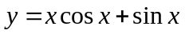的图象大致为

(A) (B) (C) (D)

9、过点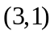作圆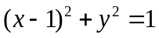的两条切线，切点分别为，则直线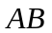的方程为
(A) 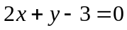 (B) 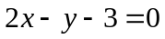 (C) 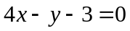 (D) 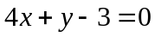
10、用0，1，…，9十个数字，可以组成有重复数字的三位数的个数为
(A) 243 (B) 252 (C) 261 (D) 279
11、抛物线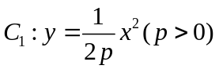的焦点与双曲线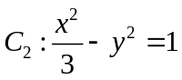的右焦点的连线交于第一象限的点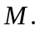 若在点处的切线平行于的一条渐近线，则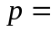
(A) 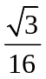 (B) 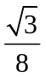 (C) 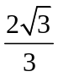 (D) 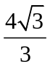
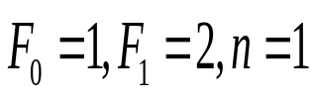
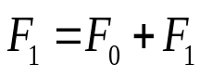
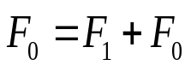
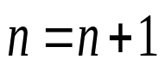
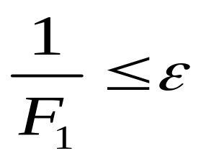
12、设正实数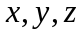满足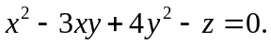则当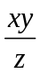取得最大值时，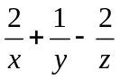的最大值为
是
结 束
输出
否
开 始
输入
(A) 0 (B) 1 (C) 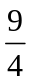 (D)

第Ⅱ卷（共90分）
二、填空题：本大题共4小题，每小题4分，共16分。
13、执行右图所示的程序框图，若输入的值为0.25，
则输出的的值为 _______.
14、在区间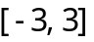上随机取一个数，
使得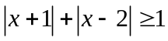成立的概率为______.
15、已知向量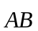与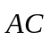的夹角为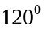，
且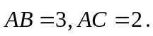若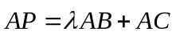，
且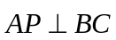，则实数的值为____________.
16、定义“正对数”：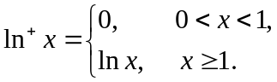 现有四个命题：
①若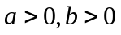，则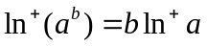；
②若，则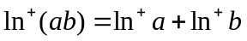；
③若，则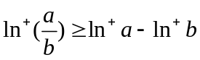；
④若，则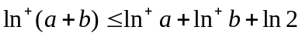.
其中的真命题有__________.（写出所有真命题的编号）

三、解答题：本大题共6小题，共74分.

17、（本小题满分12分）
设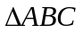的内角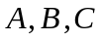所对的边分别为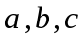，且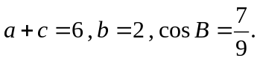.
（Ⅰ）求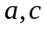的值；
F
P
H
E
G
A
C
B
Q
D
（Ⅱ）求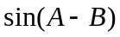的值.

18、（本小题满分12分）
如图所示，在三棱锥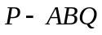中，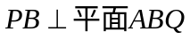，
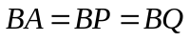，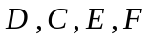分别是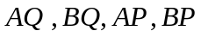
的中点，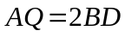，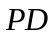与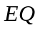交于点，
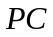与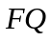交于点，连接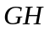.
（Ⅰ）求证：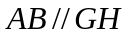；
（Ⅱ）求二面角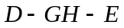的余弦值。

19、（本小题满分12分）
甲、乙两支球队进行比赛，约定先胜3局者获得比赛的胜利，比赛随即结束。除第五局甲队获胜的概率是外，其余每局比赛甲队获胜的概率都是。假设各局比赛结果相互独立。
（Ⅰ）分别求甲队以3：0，3：1，3：2胜利的概率；
（Ⅱ）若比赛结果为3：0或3：1，则胜利方得3分、对方得0分；若比赛结果为3：2，则胜利方得2分、对方得1分。求乙队得分的分布列和数学期望。

20、（本小题满分12分）
设等差数列的前项和为，且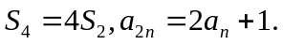
（Ⅰ）求数列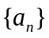的通项公式；
（Ⅱ）设数列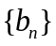的前项和为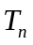，且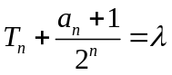（为常数）。令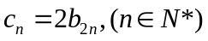，求数列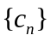的前项和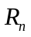。

21、（本小题满分13分）
设函数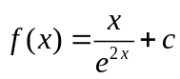（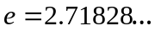是自然对数的底数，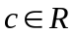）
（Ⅰ）求的单调区间、最大值；
（Ⅱ）讨论关于的方程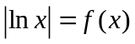根的个数。

22、（本小题满分13分）
椭圆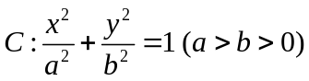的左、右焦点分别是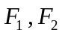，离心率为，过且垂直于轴
的直线被椭圆截得的线段长为1.
（Ⅰ）求椭圆的方程；
（Ⅱ）点是椭圆上除长轴端点外的任一点，连接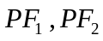。设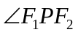的角平分线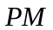交
的长轴于点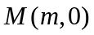，求的取值范围；
（Ⅲ）在（Ⅱ）的条件下，过点作斜率为的直线，使得与椭圆有且只有一个公共点。设直线的斜率分别为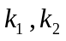，若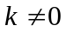，试证明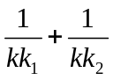为定值，并求出这个定值.

一、选择题
1．（5分）（2013•山东）复数z满足（z﹣3）（2﹣i）=5（i为虚数单位），则z的共轭复数为（ ）
 | A． | 2+i | B． | 2﹣i | C． | 5+i | D． | 5﹣i

考点： | 复数的基本概念．3253948
专题： | 计算题．
分析： | 利用复数的运算法则求得z，即可求得z的共轭复数．
解答： | 解：∵（z﹣3）（2﹣i）=5，  ∴z﹣3=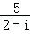=2+i  ∴z=5+i，  ∴=5﹣i．  故选D．
点评： | 本题考查复数的基本概念与基本运算，求得复数z是关键，属于基础题．

2．（5分）（2013•山东）已知集合A={0，1，2}，则集合B={x﹣y|x∈A，y∈A}中元素的个数是（ ）
 | A． | 1 | B． | 3 | C． | 5 | D． | 9

考点： | 集合中元素个数的最值．3253948
专题： | 计算题．
分析： | 依题意，可求得集合B={﹣2，﹣1，0，1，2}，从而可得答案．
解答： | 解：∵A={0，1，2}，B={x﹣y|x∈A，y∈A}，  ∴当x=0，y分别取0，1，2时，x﹣y的值分别为0，﹣1，﹣2；  当x=1，y分别取0，1，2时，x﹣y的值分别为1，0，﹣1；  当x=2，y分别取0，1，2时，x﹣y的值分别为2，1，0；  ∴B={﹣2，﹣1，0，1，2}，  ∴集合B={x﹣y|x∈A，y∈A}中元素的个数是5个．  故选C．
点评： | 本题考查集合中元素个数的最值，理解题意是关键，考查分析运算能力，属于中档题．

3．（5分）（2013•山东）已知函数f（x）为奇函数，且当x＞0时，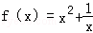，则f（﹣1）=（ ）
 | A． | ﹣2 | B． | 0 | C． | 1 | D． | 2

考点： | 函数的值．3253948
专题： | 计算题；函数的性质及应用．
分析： | 利用奇函数的性质，f（﹣1）=﹣f（1），即可求得答案．
解答： | 解：∵函数f（x）为奇函数，x＞0时，f（x）=x²+，  ∴f（﹣1）=﹣f（1）=﹣2，  故选A．
点评： | 本题考查奇函数的性质，考查函数的求值，属于基础题．

4．（5分）（2013•山东）已知三棱柱ABC﹣A₁B₁C₁的侧棱与底面垂直，体积为，底面是边长为的正三角形，若P为底面A₁B₁C₁的中心，则PA与平面ABC所成角的大小为（ ）
 | A． |  | B． |  | C． |  | D．

考点： | 直线与平面所成的角．3253948
专题： | 空间角．
分析： | 利用三棱柱ABC﹣A₁B₁C₁的侧棱与底面垂直和线面角的定义可知，∠APA₁为PA与平面A₁B₁C₁所成角，即为∠APA₁为PA与平面ABC所成角．利用三棱锥的体积计算公式可得AA₁，再利用正三角形的性质可得A₁P，在Rt△AA₁P中，利用tan∠APA₁=即可得出．
解答： | 解：如图所示，  ∵AA₁⊥底面A₁B₁C₁，∴∠APA₁为PA与平面A₁B₁C₁所成角，  ∵平面ABC∥平面A₁B₁C₁，∴∠APA₁为PA与平面ABC所成角．  ∵=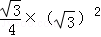=．  ∴V_{三棱柱ABC﹣A1B1C1}==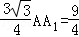，解得．  又P为底面正三角形A₁B₁C₁的中心，∴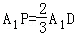=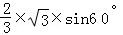=1，  在Rt△AA₁P中，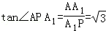，  ∴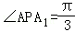．  故选B．  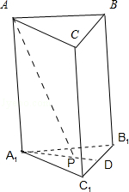
点评： | 熟练掌握三棱柱的性质、体积计算公式、正三角形的性质、线面角的定义是解题的关键．

5．（5分）（2013•山东）函数y=sin（2x+φ）的图象沿x轴向左平移个单位后，得到一个偶函数的图象，则φ的一个可能的值为（ ）
 | A． |  | B． |  | C． | 0 | D． | 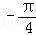

考点： | 函数y=Asin（ωx+φ）的图象变换．3253948
专题： | 计算题；三角函数的图像与性质．
分析： | 利用函数y=Asin（ωx+φ）的图象变换可得函数y=sin（2x+φ）的图象沿x轴向左平移个单位后的解析式，利用其为偶函数即可求得答案．
解答： | 解：令y=f（x）=sin（2x+φ），  则f（x+）=sin[2（x+）+φ]=sin（2x++φ），  ∵f（x+）为偶函数，  ∴+φ=kπ+，  ∴φ=kπ+，k∈Z，  ∴当k=0时，φ=．  故φ的一个可能的值为．  故选B．
点评： | 本题考查函数y=Asin（ωx+φ）的图象变换，考查三角函数的奇偶性，属于中档题．

6．（5分）（2013•山东）在平面直角坐标系xOy中，M为不等式组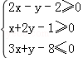所表示的区域上一动点，则直线OM斜率的最小值为（ ）
 | A． | 2 | B． | 1 | C． |  | D．

考点： | 简单线性规划．3253948
专题： | 不等式的解法及应用．
分析： | 本题属于线性规划中的延伸题，对于可行域不要求线性目标函数的最值，而是求可行域内的点与原点（0，0）构成的直线的斜率的最小值即可．
解答： | 解：不等式组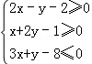表示的区域如图，  当M取得点A（3，﹣1）时，  z直线OM斜率取得最小，最小值为  k==﹣．  故选C．  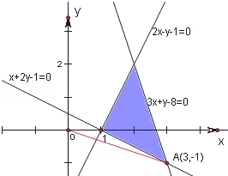
点评： | 本题利用直线斜率的几何意义，求可行域中的点与原点的斜率．本题主要考查了用平面区域二元一次不等式组，以及简单的转化思想和数形结合的思想，属中档题．

7．（5分）（2013•山东）给定两个命题p，q．若￢p是q的必要而不充分条件，则p是￢q的（ ）
 | A． | 充分而不必要条件 | B． | 必要而不充分条件
 | C． | 充要条件 | D． | 既不充分也不必要条件

考点： | 必要条件、充分条件与充要条件的判断．3253948
专题： | 规律型．
分析： | 根据互为逆否命题真假性相同，可将已知转化为q是¬p的充分不必要条件，进而根据逆否命题及充要条件的定义得到答案．
解答： | 解：∵¬p是q的必要而不充分条件，  ∴q是¬p的充分不必要条件，即q⇒¬p，但¬p不能⇒q，  其逆否命题为p⇒¬q，但¬q不能⇒p，  则p是¬q的充分不必要条件．  故选A．
点评： | 本题考查的知识点是充要条件的判断，其中将已知利用互为逆否命题真假性相同，转化为q是¬p的充分不必要条件，是解答的关键．

8．（5分）（2013•山东）函数y=xcosx+sinx的图象大致为（ ）
 | A． | 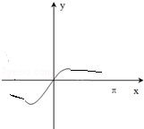 | B． | 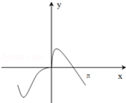 | C． | 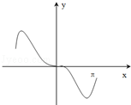 | D． | 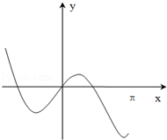

考点： | 函数的图象．3253948
专题： | 函数的性质及应用．
分析： | 给出的函数是奇函数，奇函数图象关于原点中心对称，由此排除B，然后利用区特值排除A和C，则答案可求．
解答： | 解：因为函数y=xcosx+sinx为奇函数，所以排除选项B，  由当x=时，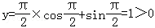，  当x=π时，y=π×cosπ+sinπ=﹣π＜0．  由此可排除选项A和选项C．  故正确的选项为D．  故选D．
点评： | 本题考查了函数的图象，考查了函数的性质，考查了函数的值，是基础题．

9．（5分）（2013•山东）过点（3，1）作圆（x﹣1）²+y²=1的两条切线，切点分别为A，B，则直线AB的方程为（ ）
 | A． | 2x+y﹣3=0 | B． | 2x﹣y﹣3=0 | C． | 4x﹣y﹣3=0 | D． | 4x+y﹣3=0

考点： | 圆的切线方程；直线的一般式方程．3253948
专题： | 计算题；直线与圆．
分析： | 由题意判断出切点（1，1）代入选项排除B、D，推出令一个切点判断切线斜率，得到选项即可．
解答： | 解：因为过点（3，1）作圆（x﹣1）²+y²=1的两条切线，切点分别为A，B，  所以圆的一条切线方程为y=1，切点之一为（1，1），显然B、D选项不过（1，1），B、D不满足题意；  另一个切点的坐标在（1，﹣1）的右侧，所以切线的斜率为负，选项C不满足，A满足．  故选A．
点评： | 本题考查直线与圆的位置关系，圆的切线方程求法，可以直接解答，本题的解答是间接法，值得同学学习．

10．（5分）（2013•山东）用0，1，2，…，9十个数字，可以组成有重复数字的三位数的个数为（ ）
 | A． | 243 | B． | 252 | C． | 261 | D． | 279

考点： | 排列、组合及简单计数问题．3253948
专题： | 计算题．
分析： | 求出所有三位数的个数，减去没有重复数字的三位数个数即可．
解答： | 解：用0，1，2，…，9十个数字，所有三位数个数为：900，  其中没有重复数字的三位数百位数从非0的9个数字中选取一位，十位数从余下的9个数字中选一个，个位数再从余下的8个中选一个，所以共有：9×9×8=648，  所以可以组成有重复数字的三位数的个数为：900﹣648=252．  故选B．
点评： | 本题考查排列组合以及简单计数原理的应用，利用间接法求解是解题的关键，考查计算能力．

11．（5分）（2013•山东）抛物线C₁：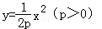的焦点与双曲线C₂：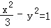的右焦点的连线交C₁于第一象限的点M．若C₁在点M处的切线平行于C₂的一条渐近线，则p=（ ）
 | A． |  | B． |  | C． |  | D．

考点： | 利用导数研究曲线上某点切线方程；双曲线的简单性质．3253948
专题： | 压轴题；圆锥曲线的定义、性质与方程．
分析： | 由曲线方程求出抛物线与双曲线的焦点坐标，由两点式写出过两个焦点的直线方程，求出函数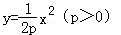在x取直线与抛物线交点M的横坐标时的导数值，由其等于双曲线渐近线的斜率得到交点横坐标与p的关系，把M点的坐标代入直线方程即可求得p的值．
解答： | 解：由，得x²=2py（p＞0），  所以抛物线的焦点坐标为F（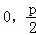）．  由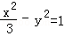，得，．  所以双曲线的右焦点为（2，0）．  则抛物线的焦点与双曲线的右焦点的连线所在直线方程为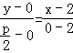，  即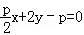①．  设该直线交抛物线于M（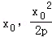），则C₁在点M处的切线的斜率为．  由题意可知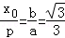，得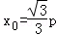，代入M点得M（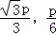）  把M点代入①得：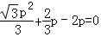．  解得p=．  故选D．
点评： | 本题考查了双曲线的简单几何性质，考查了利用导数研究曲线上某点的切线方程，函数在曲线上某点处的切线的斜率等于函数在该点处的导数，是中档题．

12．（5分）（2013•山东）设正实数x，y，z满足x²﹣3xy+4y²﹣z=0．则当取得最大值时，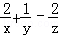的最大值为（ ）
 | A． | 0 | B． | 1 | C． |  | D． | 3

考点： | 基本不等式．3253948
专题： | 计算题；压轴题；不等式的解法及应用．
分析： | 依题意，当取得最大值时x=2y，代入所求关系式f（y）=+﹣，利用配方法即可求得其最大值．
解答： | 解：∵x²﹣3xy+4y²﹣z=0，  ∴z=x²﹣3xy+4y²，又x，y，z均为正实数，  ∴=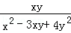=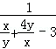≤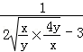=1（当且仅当x=2y时取“=”），  ∴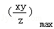=1，此时，x=2y．  ∴z=x²﹣3xy+4y²=（2y）²﹣3×2y×y+4y²=2y²，  ∴+﹣=+﹣=﹣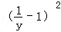+1≤1．  ∴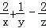的最大值为1．  故选B．
点评： | 本题考查基本不等式，由取得最大值时得到x=2y是关键，考查配方法求最值，属于中档题．

二、填空题
13．（4分）（2013•山东）执行右面的程序框图，若输入的ɛ值为0.25，则输出的n值为 3 ．
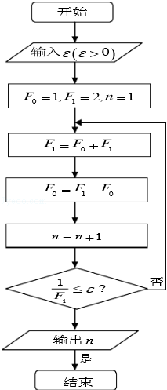

考点： | 程序框图．3253948
专题： | 图表型．
分析： | 分析程序中各变量、各语句的作用，再根据流程图所示的顺序，可知：该程序的作用是计算并输出n的值．
解答： | 解：循环前，F₀=1，F₁=2，n=1，  第一次循环，F₀=1，F₁=3，n=2，  第二次循环，F₀=2，F₁=4，n=3，  此时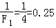，满足条件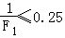，退出循环，输出n=3，  故答案为：3．
点评： | 本题主要考查了直到循环结构，根据流程图（或伪代码）写程序的运行结果，是算法这一模块最重要的题型，属于基础题．

14．（4分）（2013•山东）在区间[﹣3，3]上随机取一个数x使得|x+1|﹣|x﹣2|≥1的概率为 ．

考点： | 几何概型；绝对值不等式的解法．3253948
专题： | 不等式的解法及应用；概率与统计．
分析： | 本题利用几何概型求概率．先解绝对值不等式，再利用解得的区间长度与区间[﹣3，3]的长度求比值即得．
解答： | 解：利用几何概型，其测度为线段的长度．  由不等式|x+1|﹣|x﹣2|≥1 可得 ①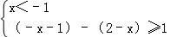，或②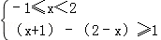，  ③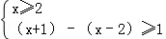．  解①可得x∈∅，解②可得1≤x＜2，解③可得 x≥2．  故原不等式的解集为{x|x≥1}，  ∴|在区间[﹣3，3]上随机取一个数x使得|x+1|﹣|x﹣2|≥1的概率为P=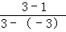=．  故答案为：
点评： | 本题主要考查了几何概型，简单地说，如果每个事件发生的概率只与构成该事件区域的长度（面积或体积）成比例，则称这样的概率模型为几何概率模型，简称为几何概型．

15．（4分）（2013•山东）已知向量与的夹角为120°，且，．若，且，则实数λ= ．

考点： | 数量积表示两个向量的夹角；向量的模．3253948
专题： | 计算题；压轴题；平面向量及应用．
分析： | 利用，，表示向量，通过数量积为0，求出λ的值即可．
解答： | 解：由题意可知：，  因为，  所以，  所以  =  =  =﹣12λ+7=0  解得λ=．  故答案为：．
点评： | 本题考查向量的数量积的应用，向量的垂直，考查转化数学与计算能力．

16．（4分）（2013•山东）定义“正数对”：ln⁺x=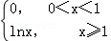，现有四个命题：
①若a＞0，b＞0，则ln⁺（a^{b}）=bln⁺a；
②若a＞0，b＞0，则ln⁺（ab）=ln⁺a+ln⁺b；
③若a＞0，b＞0，则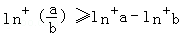；
④若a＞0，b＞0，则ln⁺（a+b）≤ln⁺a+ln⁺b+2．
其中的真命题有 ①③④ （写出所有真命题的序号）

考点： | 命题的真假判断与应用．3253948
专题： | 综合题；压轴题；新定义．
分析： | 由题意，根据所给的定义及对数的运算性质对四个命题进行判断，由于在不同的定义域中函数的解析式不一样，故需要对a，b分类讨论，判断出每个命题的真假
解答： | 解：对于①，由定义，当a≥1时，a^{b}≥1，故ln⁺（a^{b}）=ln（a^{b}）=blna，又bln⁺a=blna，故有ln⁺（a^{b}）=bln⁺a；  当a＜1时，a^{b}＜1，故ln⁺（a^{b}）=0，又a＜1时bln⁺a=0，所以此时亦有ln⁺（a^{b}）=bln⁺a．由上判断知①正确；  对于②，此命题不成立，可令a=2，b=，则ab=，由定义ln⁺（ab）=0，ln⁺a+ln⁺b=ln2，所以ln⁺（ab）≠ln⁺a+ln⁺b；由此知②错误；  对于③，当a≥b＞0时，≥1，此时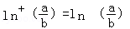≥0，当a≥b≥1时，ln⁺a﹣ln⁺b=lna﹣lnb=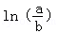，此时命题成立；当a＞1＞b时，ln⁺a﹣ln⁺b=lna，此时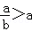，故命题成立；同理可验证当1＞a≥b＞0时，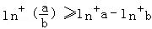成立；当＜1时，同理可验证是正确的，故③正确；  对于④，可分a≤1，b≤1与两者中仅有一个小于等于1、两者都大于1三类讨论，依据定义判断出④是正确的  故答案为①③④
点评： | 本题考查新定义及对数的运算性质，理解定义所给的运算规则是解题的关键，本题考查了分类讨论的思想，逻辑判断的能力，综合性较强，探究性强．易因为理解不清定义及忘记分类讨论的方法解题导致无法入手致错

三、解答题
17．（12分）（2013•山东）设△ABC的内角A，B，C所对边分别为a，b，c，且a+c=6，b=2，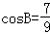．
（1）求a，c的值；
（2）求sin（A﹣B）的值．

考点： | 余弦定理；同角三角函数间的基本关系；两角和与差的正弦函数；正弦定理．3253948
专题： | 解三角形．
分析： | （1）利用余弦定理列出关于新，将b与cosB的值代入，利用完全平方公式变形，求出acb的值，与a+c的值联立即可求出a与c的值即可；  （2）先由cosB的值，利用同角三角函数间的基本关系求出sinB的值，再由a，b及sinB的值，利用正弦定理求出sinA的值，进而求出cosA的值，所求式子利用两角和与差的正弦函数公式化简后，将各自的值代入计算即可求出值．
解答： | 解：（1）∵a+c=6①，b=2，cosB=，  ∴由余弦定理得：b²=a²+c²﹣2accosB=（a+c）²﹣2ac﹣ac=36﹣ac=4，  整理得：ac=9②，  联立①②解得：a=c=3；  （2）∵cosB=，B为三角形的内角，  ∴sinB=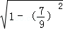=，  ∵b=2，a=3，sinB=，  ∴由正弦定理得：sinA=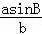=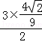=，  ∵a=c，即A=C，∴A为锐角，  ∴cosA==，  则sin（A﹣B）=sinAcosB﹣cosAsinB=×﹣×=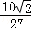．
点评： | 此题考查了正弦、余弦定理，两角和与差的正弦函数公式，以及同角三角函数间的基本关系，熟练掌握定理及公式是解本题的关键．

18．（12分）（2013•山东）如图所示，在三棱锥P﹣ABQ中，PB⊥平面ABQ，BA=BP=BQ，D，C，E，F分别是AQ，BQ，AP，BP的中点，AQ=2BD，PD与EQ交于点G，PC与FQ交于点H，连接GH．
（1）求证：AB∥GH；
（2）求二面角D﹣GH﹣E的余弦值．
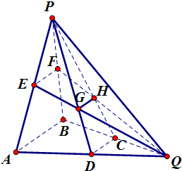

考点： | 二面角的平面角及求法；直线与平面平行的性质．3253948
专题： | 空间位置关系与距离；空间角．
分析： | （1）由给出的D，C，E，F分别是AQ，BQ，AP，BP的中点，利用三角形中位线知识及平行公理得到DC平行于EF，再利用线面平行的判定和性质得到DC平行于GH，从而得到AB∥GH；  （2）由题意可知BA、BQ、BP两两相互垂直，以B为坐标原点建立空间直角坐标系，设出BA、BQ、BP的长度，标出点的坐标，求出一些向量的坐标，利用二面角的两个面的法向量所成的角的余弦值求解二面角D﹣GH﹣E的余弦值．
解答： | （1）证明：如图，  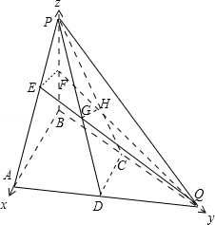  ∵C，D为AQ，BQ的中点，∴CD∥AB，  又E，F分别AP，BP的中点，∴EF∥AB，  则EF∥CD．又EF⊂平面EFQ，∴CD∥平面EFQ．  又CD⊂平面PCD，且平面PCD∩平面EFQ=GH，∴CD∥GH．  又AB∥CD，∴AB∥GH；  （2）由AQ=2BD，D为AQ的中点可得，三角形ABQ为直角三角形，  以B为坐标原点，分别以BA、BQ、BP所在直线为x、y、z轴建立空间直角坐标系，  设AB=BP=BQ=2，  则D（1，1，0），C（0，1，0），E（1，0，1），F（0，0，1），  因为H为三角形PBQ的重心，所以H（0，，）．  则，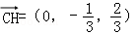  ，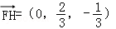．  设平面GCD的一个法向量为  由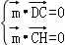，得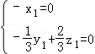，取z₁=1，得y₁=2．  所以．  设平面EFG的一个法向量为  由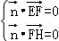，得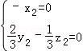，取z₂=2，得y₂=1．  所以．  所以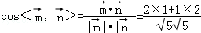=．  则二面角D﹣GH﹣E的余弦值等于．
点评： | 本题考查了直线与平面平行的性质，考查了二面角的平面角及其求法，考查了学生的空间想象能力和思维能力，考查了计算能力，解答此题的关键是正确求出H点的坐标，是中档题．

19．（12分）（2013•山东）甲乙两支排球队进行比赛，先胜3局者获得比赛的胜利，比赛随即结束．除第五局甲队获胜的概率是，其余每局比赛甲队获胜的概率都是．设各局比赛结果相互独立．
（1）分别求甲队3：0，3：1，3：2胜利的概率；
（2）若比赛结果3：0或3：1，则胜利方得3分，对方得0分；若比赛结果为3：2，则胜利方得2分，对方得1分，求乙队得分X的分布列及数学期望．

考点： | 离散型随机变量的期望与方差．3253948
专题： | 概率与统计．
分析： | （1）甲队获胜有三种情形，①3：0，②3：1，③3：2，其每种情形的最后一局肯定是甲队胜，分别求出相应的概率，最后根据互斥事件的概率公式求出甲队获得这次比赛胜利的概率；  （2）X的取值可能为0，1，2，3，然后利用相互独立事件的概率乘法公式求出相应的概率，列出分布列，最后根据数学期望公式解之即可．
解答： | 解：（1）甲队获胜有三种情形，其每种情形的最后一局肯定是甲队胜  ①3：0，概率为P₁=（）³=；  ②3：1，概率为P₂=C（）²×（1﹣）×=；  ③3：2，概率为P₃=C（）²×（1﹣）²×=  ∴甲队3：0，3：1，3：2胜利的概率：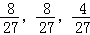．  （2）乙队得分X，则X的取值可能为0，1，2，3．  由（1）知P（X=0）=P₁+P₂=；  P（X=1）=P₃=；  P（X=2）=C（1﹣）²×（）²×=；  P（X=3）=（1﹣）³+C（1﹣）²×（）×=；  则X的分布列为  E（X）=3×+2×+1×+0×=．
  X | 3 | 2 | 1 | 0
  P
点评： | 本题主要考查了相互独立事件的概率乘法公式，以及离散型随机变量的期望与分布列，同时考查了分类讨论的数学思想，属于中档题．

20．（12分）（2013•山东）设等差数列{a_{n}}的前n项和为S_{n}，且S₄=4S₂，a_{2n}=2a_{n}+1．
（1）求数列{a_{n}}的通项公式；
（2）设数列{b_{n}}的前n项和为T_{n}且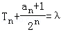（λ为常数）．令c_{n}=b_{2n}（n∈N※）求数列{c_{n}}的前n项和R_{n}．

考点： | 等差数列的通项公式；数列的求和．3253948
专题： | 等差数列与等比数列．
分析： | （1）设出等差数列的首项和公差，由已知条件列关于首项和公差的方程组，解出首项和公差后可得数列{a_{n}}的通项公式；  （2）把{a_{n}}的通项公式代入，求出当n≥2时的通项公式，然后由c_{n}=b_{2n}得数列{c_{n}}的通项公式，最后利用错位相减法求其前n项和．
解答： | 解：（1）设等差数列{a_{n}}的首项为a₁，公差为d，由a_{2n}=2a_{n}+1，取n=1，得a₂=2a₁+1，即a₁﹣d+1=0①  再由S₄=4S₂，得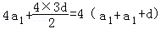，即d=2a₁②  联立①、②得a₁=1，d=2．  所以a_{n}=a₁+（n﹣1）d=1+2（n﹣1）=2n﹣1；  （2）把a_{n}=2n﹣1代入，得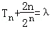，则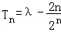．  所以b₁=T₁=λ﹣1，  当n≥2时，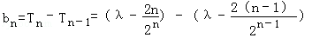=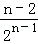．  所以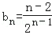，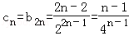．  R_{n}=c₁+c₂+…+c_{n}=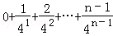③  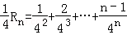④  ③﹣④得：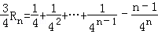=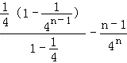  所以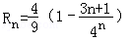；  所以数列{c_{n}}的前n项和．
点评： | 本题考查了等差数列的通项公式，考查了数列的求和，训练了错位相减法，考查了学生的计算能力，属中档题．

21．（13分）（2013•山东）设函数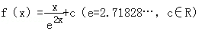．
（1）求f（x）的单调区间及最大值；
（2）讨论关于x的方程|lnx|=f（x）根的个数．

考点： | 利用导数研究函数的单调性；根的存在性及根的个数判断．3253948
专题： | 压轴题；导数的综合应用．
分析： | （1）利用导数的运算法则求出f′（x），分别解出f′（x）＞0与f′（x）＜0即可得出单调区间及极值与最值；  （2）分类讨论：①当0＜x≤1时，令u（x）=﹣lnx﹣﹣c，②当x≥1时，令v（x）=lnx﹣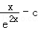．利用导数分别求出c的取值范围，即可得出结论．
解答： | 解：（1）∵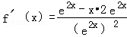=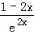，解f′（x）＞0，得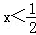；解f′（x）＜0，得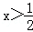．  ∴函数f（x）的单调递增区间为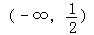；单调递减区间为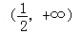．  故f（x）在x=取得最大值，且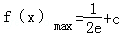．  （2）函数y=|lnx|，当x＞0时的值域为[0，+∞）．如图所示：  ①当0＜x≤1时，令u（x）=﹣lnx﹣﹣c，  c=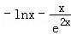=g（x），  则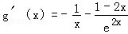=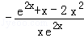．  令h（x）=e^{2x}+x﹣2x²，则h′（x）=2e^{2x}+1﹣4x＞0，∴h（x）在x∈（0，1]单调递增，  ∴1=h（0）＜h（x）≤h（1）=e²﹣1．  ∴g′（x）＜0，∴g（x）在x∈（0，1]单调递减．  ∴c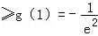．  ②当x≥1时，令v（x）=lnx﹣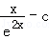，得到c=lnx﹣=m（x），  则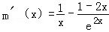=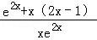＞0，  故m（x）在[1，+∞）上单调递增，∴c≥m（1）=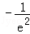．  综上①②可知：当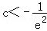时，方程|lnx|=f（x）无实数根；  当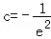时，方程|lnx|=f（x）有一个实数根；  当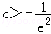时，方程|lnx|=f（x）有两个实数根．  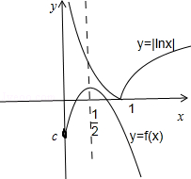
点评： | 本题综合考查了利用导数研究函数的单调性、极值最值、数形结合的思想方法、分类讨论的思想方法等基础知识与基本技能，考查了推理能力和计算能力及其化归思想方法．

22．（13分）（2013•山东）椭圆C：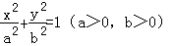的左右焦点分别是F₁，F₂，离心率为，过F₁且垂直于x轴的直线被椭圆C截得的线段长为1．
（1）求椭圆C的方程；
（2）点P是椭圆C上除长轴端点外的任一点，连接PF₁，PF₂，设∠F₁PF₂的角平分线PM交C的长轴于点M（m，0），求m的取值范围；
（3）在（2）的条件下，过点P作斜率为k的直线l，使得l与椭圆C有且只有一个公共点，设直线PF₁，PF₂的斜率分别为k₁，k₂，若k≠0，试证明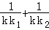为定值，并求出这个定值．

考点： | 直线与圆锥曲线的关系；直线的斜率；椭圆的标准方程；椭圆的简单性质．3253948
专题： | 压轴题；圆锥曲线的定义、性质与方程．
分析： | （1）把﹣c代入椭圆方程得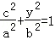，解得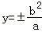，由已知过F₁且垂直于x轴的直线被椭圆C截得的线段长为1，可得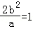．再利用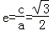，及a²=b²+c²即可得出；  （2）设|PF₁|=t，|PF₂|=n，由角平分线的性质可得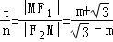，利用椭圆的定义可得t+n=2a=4，消去t得到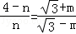，化为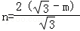，再根据a﹣c＜n＜a+c，即可得到m的取值范围；  （3）设P（x₀，y₀），不妨设y₀＞0，由椭圆方程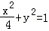，取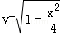，利用导数即可得到切线的斜率，再利用斜率计算公式即可得到k₁，k₂，代入即可证明结论．
解答： | 解：（1）把﹣c代入椭圆方程得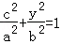，解得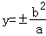，  ∵过F₁且垂直于x轴的直线被椭圆C截得的线段长为1，∴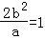．  又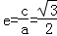，联立得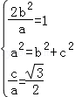解得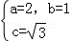，  ∴椭圆C的方程为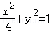．  （2）如图所示，设|PF₁|=t，|PF₂|=n，  由角平分线的性质可得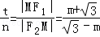，  又t+n=2a=4，消去t得到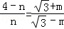，化为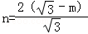，  ∵a﹣c＜n＜a+c，即，也即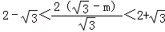，解得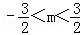．  ∴m的取值范围；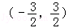．  （3）证明：设P（x₀，y₀），  不妨设y₀＞0，由椭圆方程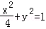，  取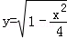，则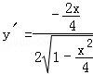=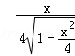，  ∴k=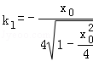=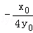．  ∵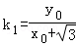，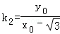，  ∴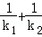=，  ∴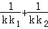=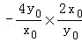=﹣8为定值．  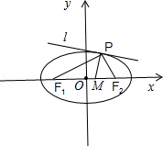
点评： | 本题综合考查了椭圆的定义、标准方程及其性质、角平分线的性质、利用导数的几何意义研究切线、斜率计算公式等基础知识，考查了推理能力、分类讨论的思想方法、计算能力、分析问题和解决问题的能力．

